別 紙 1

2024年度日本造園学会全国大会「企画展示」出展申込書

|  |  |  |  |  |  |
| --- | --- | --- | --- | --- | --- |
| 記入項目 | 記　　　　入　　　　欄 | | | | |
| ふりがな |  | | | | |
| 団体名 |  | | | | |
| 所在地 |  | | | | |
|  | | | | |
| 代表者氏名 |  | | 役職名 |  | |
| ふりがな |  | | 部　署 |  | |
| 担当者氏名 |  | | 役職名 |  | |
| 電話番号 |  | | FAX |  | |
| 携帯電話 |  | | | | |
| 電子メール |  | | | | |
| ホームページ |  | | | | |
| 希望区画数  0.5区画：10,000円 　1区画：20,000円 | 「　　」区画希望 | 長机の希望  原則1区画1台  (0.5区画でも1台可) | | | 「　」台希望 |
| 展示タイトル（20字程度） |  | | | | |
| 展示内容・形態  （展示の内容を詳しくご記入ください） |  | | | | |
| 備　考 |  | | | | |

※上記の個人情報については、本件及び学会からの連絡以外では使用致しません。

申込み期限：2024年5月15日（水）

申込先：公益社団法人日本造園学会2024年度全国大会運営委員会　企画展示事務局

担当 栗原・金岡

e-mail：atta0526@gmail.com

**申し込み先着順に受け付けし、確保されたスペースが埋まり次第、締め切ります。**

**出展料の振り込みについては、出展決定後、学会本部事務局よりご連絡いたします。**

（７）会場位置図

名城大学天白キャンパス（愛知県名古屋市天白区塩釜口1-501）へのアクセス

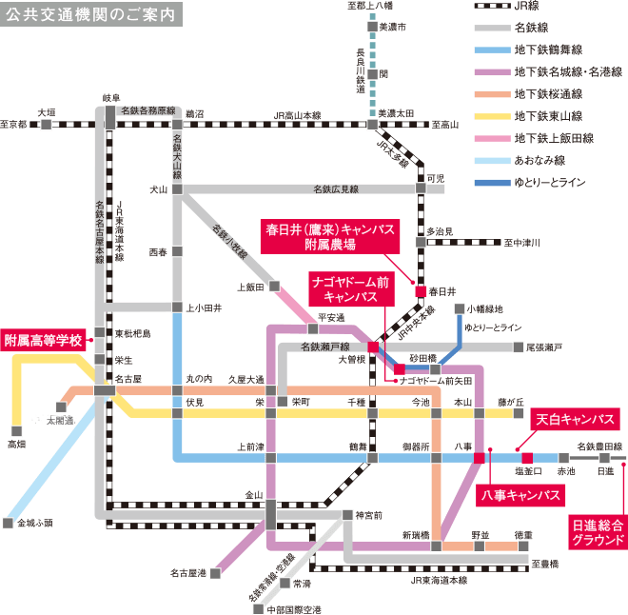  
・JR名古屋駅より地下鉄東山線で「伏見」、地下鉄鶴舞線に乗り換えて「塩釜口」駅下車、

1番出口（右）徒歩約4分。

（８）搬入・搬出

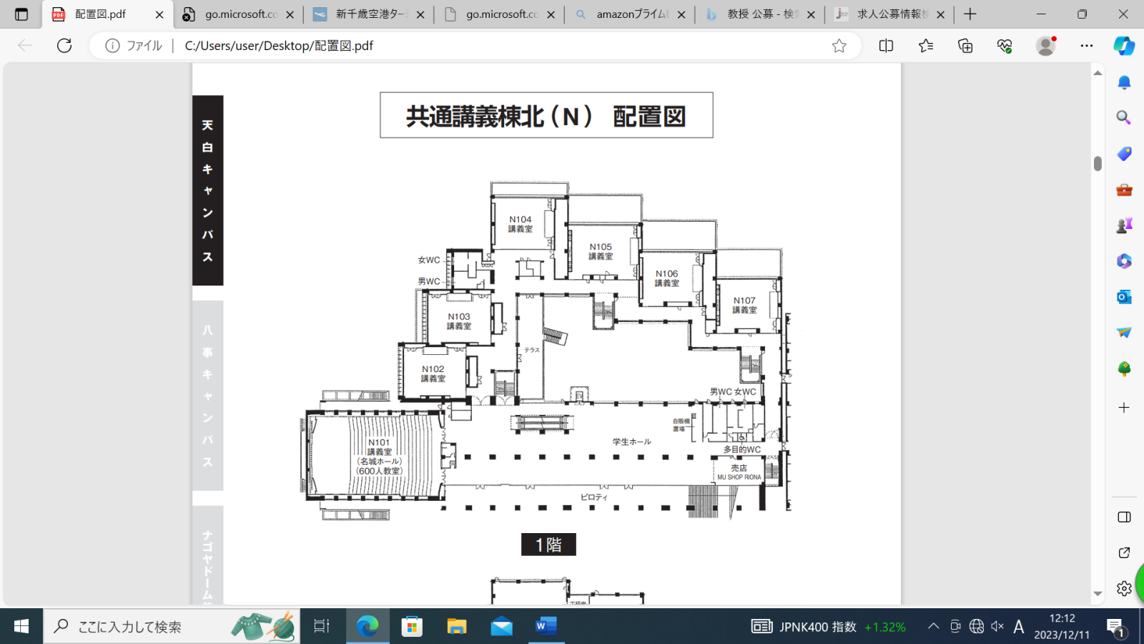

・6月15日（土）9時30分～10時に会場に搬入・展示、6月16日（日）16時30分～17時に撤去・搬出をお願い致します。

指定の時間帯に撤去・搬出できない場合は、予めご相談下さい。また、6月16日（日）17時以降に残っている展示物は、大会運営委員会で取り外し、廃棄させていただきます。

・展示品の事前送付や展示代行をご希望の場合は、申込書の備考欄にご記入の上、ご相談下さい。

　送料（送付・返却）はご負担いただきます。展示代行を希望される場合、パネルの展示順や展示後の取り扱い方法について、後日ご連絡下さい。

・事前送付をご希望の場合は、6月13日（木）までに下記にお送り下さい。

　〒468-8502愛知県名古屋市天白区塩釜口1-501　名城大学　農学部　橋本啓史

電話052-832-1151（代表）